**附5：中医推拿大赛策划书**

第五届科技文化节---中医推拿大赛策划书

1. **活动目的**

本次中医推拿大赛（成人/少儿）主要是为同学们提供一个锻炼和展现自我的平台。通过比赛进行推拿技能的宣传和推广，同时增强同学们对推拿知识的掌握，增加同学们对推拿技能学习的爱好。

1. **活动背景**

推拿是我国传统医学的重要组成部分，中医推拿通过人体特定穴位的组合，不同手法的按摩，疏通人的经络，保证气血津液的流畅运行，激发人体的自动调节系统，调整人体的体质。

1. **活动对象：**

医药技术与管理分院2019级在校生、2020级、2021级全体学生。2021级中药学、药学、护理班级报名人数不少于班级人数的8%，其余班级自愿报名。

**四、活动时间与地点：**

1、报名时间：5月1日—5月10日

2、笔试时间：5月11日 19104教室

3、手法展示：5月12日 19号楼19115推拿教室

**五、活动内容**

1、笔试

参赛选手进行推拿知识的笔试，笔试内容为（幼儿/成人）穴位图。

2、手法展示

（1）准备工作：每张床安排好一名模特、一名记分员

（2）由评委老师主持大赛活动

（3）选手抽签：抽取推拿手法的操作部位。

（4）选手在自带的模特上进行推拿手法的操作，在操作过程对自己的手法做出相应的讲解，评委老师可在展示过程中提问相关穴位的问题，由评委老师进行打分。

比赛成绩按“笔试成绩40%+手法展示60%=最终成绩”的形式将选手得分进行统计，并评出各个奖项。

**六、奖项设置**

一等奖 参赛人员的4%名（荣誉证书+奖品）

二等奖 参赛人员的8%名（荣誉证书+奖品）

三等奖 参赛人员的18%名（荣誉证书+奖品）

**七、活动注意事项**

1、所有参赛同学需穿白大褂，长裤，扎发，不得穿高跟鞋，拖鞋；

2、工作人员需佩戴工作证，提前准备赛场，维持现在秩序，协助评委老师登记分数。

3、应急准备：

（1）指导老师临时有事不能到现场，由负责人马上联系专业老师；

（2）志愿者因时间短，报名不够由学生会干事充当体验者。

**八、附儿童、成人穴位图**

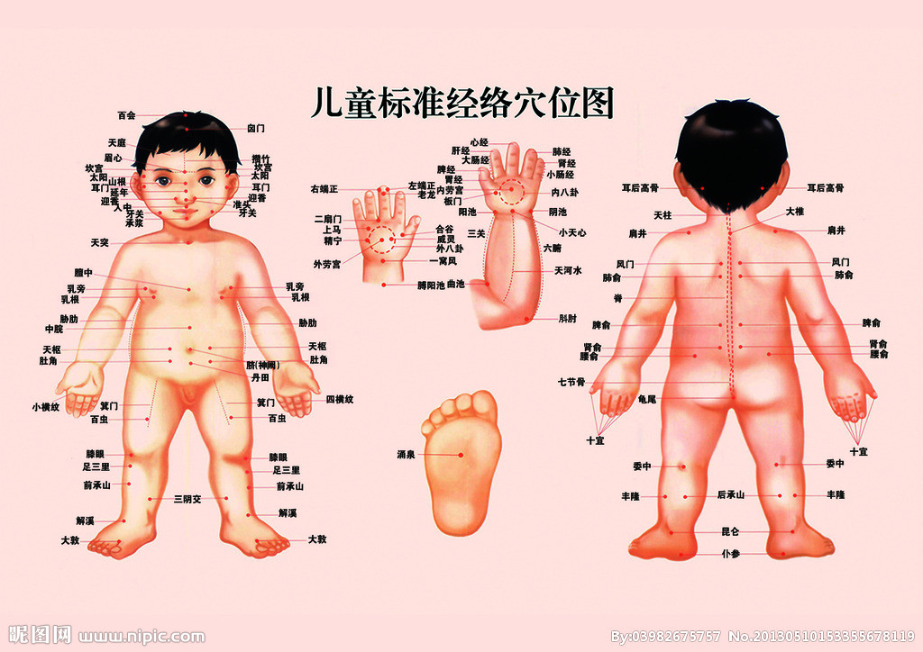

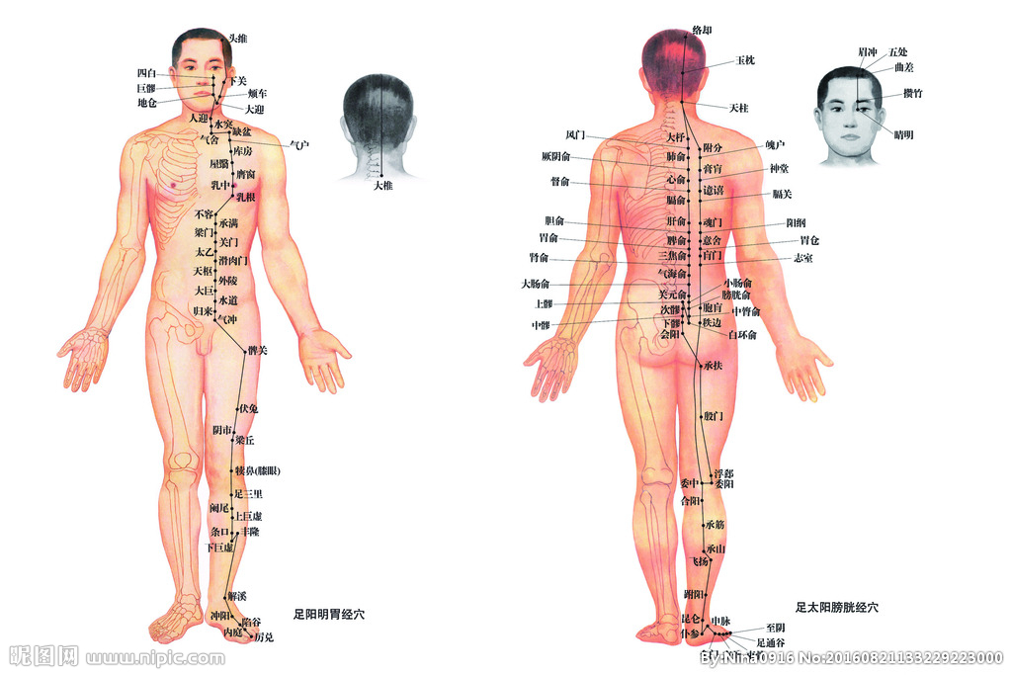

浙江中医药大学继续教育学院

医药技术与管理分院教务办、学生会

2022年3月10日